МИНИСТЕРСТВО ОБРАЗОВАНИЯ И НАУКИ РОССИЙСКОЙ ФЕДЕРАЦИИ
Федеральное государственное автономное образовательное учреждение высшего образования
"Национальный исследовательский Нижегородский государственный университет им. Н.И. Лобачевского"

Институт информационных технологий, математики и механики

ОТЧЕТ ПО УЧЕБНОЙ ПРАКТИКЕ
Прототип файлового менеджера с функцией показа файлов в заданном каталоге, упорядоченных по возрастанию размера

Выполнил: студент группы 381806-1
Белик Юлия Андреевна

Проверил: кандидат технических наук доцент кафедры МОСТ ИИТММ
Кустикова Валентина Дмитриевна

Нижний Новгород
2018
Содержание
- Введение……………………………………………………….3
- Постановка задачи…………………………….………………4
- Руководство пользователя……………………………………5
- Руководство программиста…………………………………...7
- Структура программы………………………………………………7
- Описание алгоритма………………………………………………...7
- Сортировка выбором ……………………………………………………7
- Сортировка вставками …………………………………………………..7
- Пузырьковая сортировка ………………………………………………..7
- Сортировка подсчетом ………………………………………………….8
- Быстрая сортировка ……………………………..………………………8
- Сортировка слиянием …………………………………………………...8
- Описание функций………………………………………………….9
    - Подключение к директории с последующим формированием массивов названий файлов и их размеров……………………………………………..9
    - Вывод меню команд……………………………………………………...9
    - Вывод отсортированного списка названий файлов с указанием размера и времени сортировки……………………………………………………….9
    - Сортировка выбором……………………………………………………..9
    - Сортировка вставками……………………………………………………9
    - Пузырьковая сортировка………………………………………………..10
    - Сортировка подсчетом………………………………………………….10
    - Разбиение для быстрой сортировки……………………………………10
    - Быстрая сортировка……………………………………………………..10
    - Функция слияния………………………………………………………..11
    - Сортировка слиянием…………………………………………………...11
- Заключение...............................................................................12
- Литература...............................................................................14
- Введение

- Постановка задачи

Разработать прототип файлового менеджера с функцией показа файлов в заданном каталоге, упорядоченных по возрастанию размера. Для этого необходимо реализовать следующие методы сортировки:
- Сортировка выбором
- Сортировка вставками
- Пузырьковая сортировка
- Сортировка подсчетом
- Сортировка слиянием
- Быстрая сортировка

Входные данные:
- Путь до директории, в которой необходимо отсортировать содержимое
- Метод сортировки

Выходные данные:
- Отсортированный список имен файлов с указанием размера
- Время сортировки
- Руководство пользователя

После запуска программа на экран выводится запрос на введение пути до директории, в которой необходимо отсортировать содержимое [1]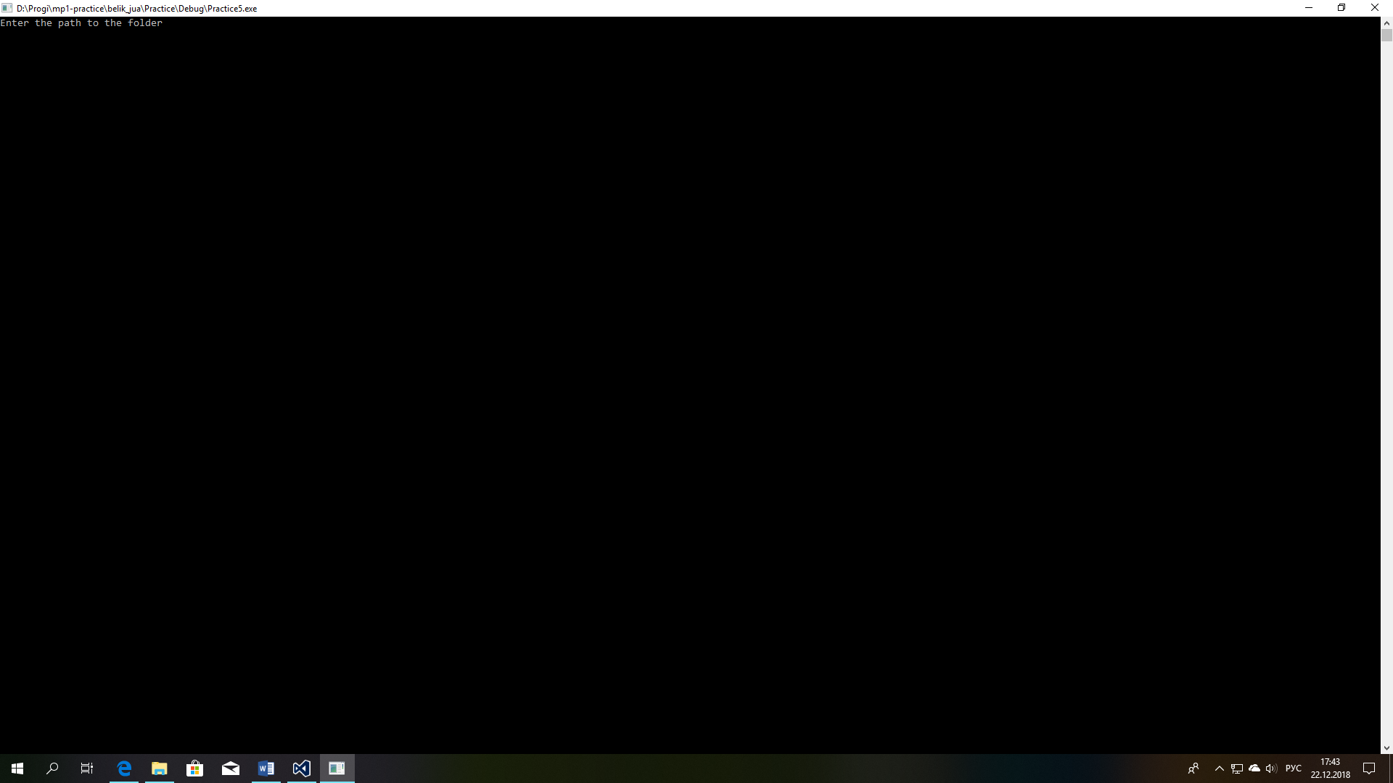
Рисунок 1. Запрос на ввод пути до директории
В случае некорректного ввода пути или указания пути в пустую директорию запрос на ввод пути повторится [2]. 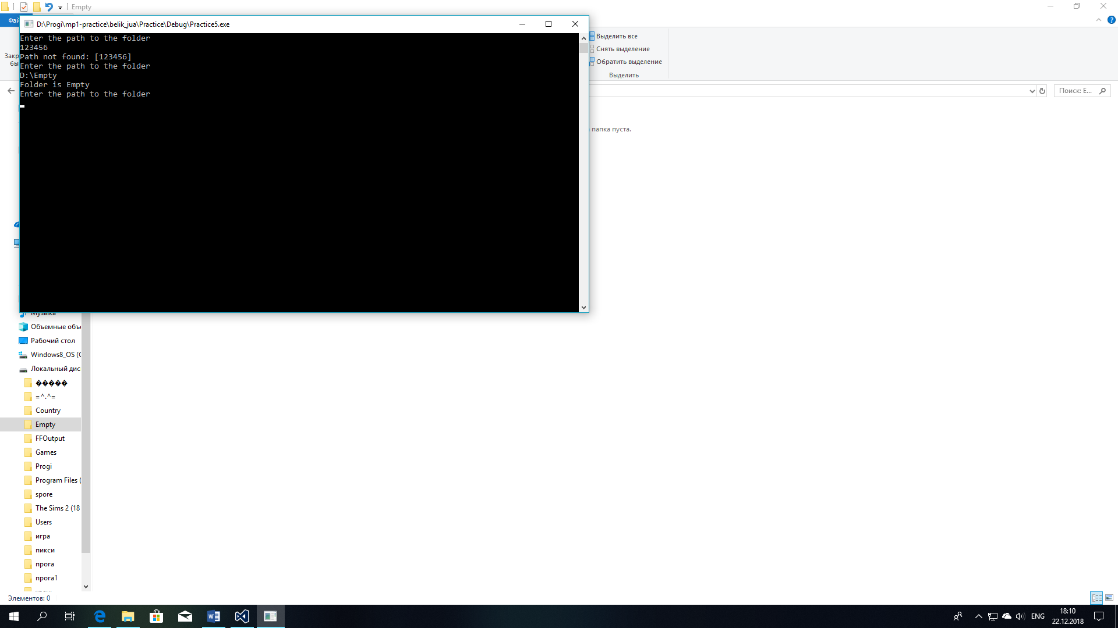
Рисунок 2. Пример неверного пути до директории и пути в пустую папку
В случае корректно введенных данных на экране появится меню команд. Для выбора одной из команд необходимо ввести ее номер [3]. 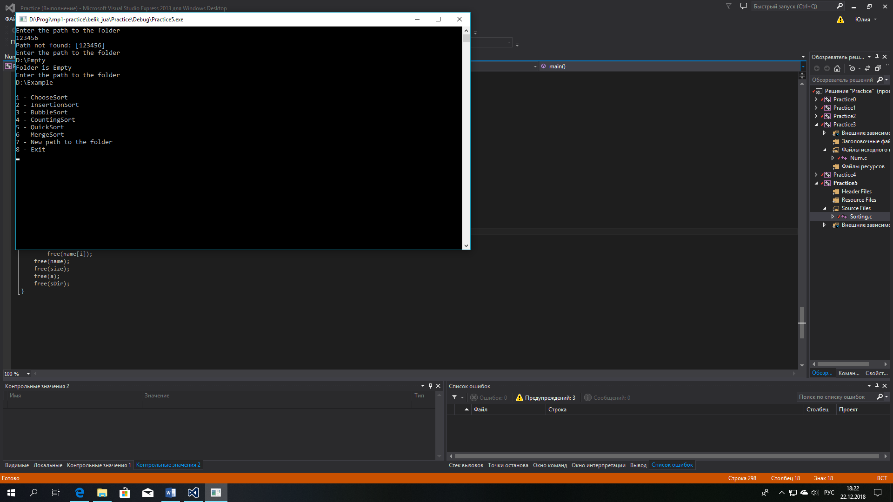
Рисунок 3. Меню команд
В случае введения номера команды от 1 до 6 будет выполнена выбранная сортировка и на экран будут выведены отсортированные названия файлов и их размеры в килобайтах, время сортировки и меню команд [4].
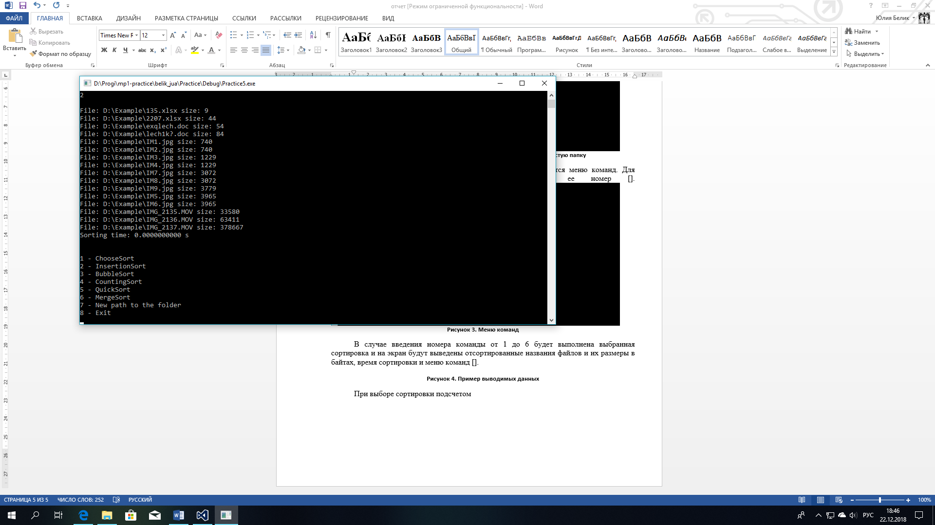
Рисунок 4. Пример выводимых данных
При введении 7 на экран выведется запрос на введение нового пути до директории [1].
Для завершения работы с программой необходимо выбрать 8 команду меню команд – Exit [3].
- Руководство программиста
  - Структура программы
Программа состоит из 1 файла Sorting.c, который содержит функцию main, функции сортировок, функцию вывода меню команд, функцию вывода отсортированных названий файлов, их размеров в килобайтах и времени сортировки.

  - Описание алгоритма
    - Сортировка выбором – ChooseSort
- Находим позицию минимального элемента в массиве
- Меняем минимальный элемент с первым
- Продолжаем для массива, начинающегося со следующего элемента [1]
Таблица 1. Пример сортировки выбором
6 | 3 | 4 | 5 | 1 | 2
1 | 3 | 4 | 5 | 6 | 2
1 | 2 | 4 | 5 | 6 | 3
1 | 2 | 3 | 5 | 6 | 4
1 | 2 | 3 | 4 | 6 | 5
1 | 2 | 3 | 4 | 5 | 6

    - Сортировка вставками – InsertionSort
- Начинаем с массива из одного (первого) элемента, считая, что он отсортирован
- Каждый следующий проход увеличиваем длину рассматриваемого массива на 1
- Проходим массив от последнего элемента к первому
- Пока (j-1)-й элемент больше j-того, меняем их местами [2]
Таблица 2. Пример сортировки вставками
12 | 9 | 3 | 7 | 14 | 11
9 | 12 | 3 | 7 | 14 | 11
3 | 9 | 12 | 7 | 14 | 11
3 | 7 | 9 | 12 | 14 | 11
3 | 7 | 9 | 12 | 14 | 11
3 | 7 | 9 | 11 | 12 | 14

    - Пузырьковая сортировка – BubbleSort
- Проходим массив с первого элемента до n-ого (где n – количество элементов в массиве)
- Сравниваем попарно стоящие рядом элементы (1 и 2, 2 и 3, ..., n–1 и n)
- Если первый элемент пары больше второго, меняем элементы местами
- Для каждого следующего прохода количество элементов уменьшается на 1[3]
Таблица 3. Пример пузырьковой сортировки
5 | 1 | 2 | 3 | 6
1 | 5 | 2 | 3 | 6
1 | 2 | 5 | 3 | 6
1 | 2 | 3 | 5 | 6
1 | 2 | 3 | 5 | 6
1 | 2 | 3 | 5 | 6
    - Сортировка подсчетом – CountingSort
- Создаем дополнительный массив и заполняем его 0
- Проходим по всему исходному массиву и прибавляем 1 к элементу нового массива, индекс которого равен значению элемента исходного массива
- Заново заполняем исходный массив, при этом записываем элемент равный индексу нового массива столько раз, сколько равен элемент нового массива с этим индексом [4]
Таблица 4. Пример сортировки подсчетом
2 | 3 | 3 | 1 | 1
0 | 0 | 0 | 0 | 0
2 | 3 | 3 | 1 | 1
0 | 0 | 1 | 0 | 0
2 | 3 | 3 | 1 | 1
0 | 0 | 1 | 1 | 0
2 | 3 | 3 | 1 | 1
0 | 0 | 1 | 2 | 0
2 | 3 | 3 | 1 | 1
0 | 1 | 1 | 2 | 0
2 | 3 | 3 | 1 | 1
0 | 2 | 1 | 2 | 0
1 | 1 | 2 | 3 | 3
0 | 2 | 1 | 2 | 0

    - Быстрая сортировка – QuickSort
- Выбираем опорный элемент
- Все меньшие элементы перемещаем влево от него, большие – вправо
- Рекурсивно продолжаем для левой и правой половин, пока размер подмассива не станет меньше [5]
Таблица 5. Пример быстрой сортировки
3 | 6 | 9 | 1 | 2
3 | 6 | 2 | 1 | 9
1 | 6 | 2 | 3 | 9
1 | 2 | 6 | 3 | 9
1 | 2 | 6 | 3 | 9
1 | 2 | 3 | 6 | 9

    - Сортировка слиянием – MergeSort
- Рекурсивно разбиваем исходный массив на подмассивы из одного элемента
- Рекурсивно попарно сливаем подмассивы
- На каждом этапе слияния упорядочиваем подмассивы [6]
Таблица 6. Пример сортировки слиянием
7 | 2 | 1 | 3 | 9 | 5 | 0 | 6
7 | 2 | 1 | 3 | 9 | 5 | 0 | 6
7 | 2 | 1 | 3 | 9 | 5 | 0 | 6
7 | 2 | 1 | 3 | 9 | 5 | 0 | 6
2 | 7 | 1 | 3 | 5 | 9 | 0 | 6
1 | 2 | 3 | 7 | 0 | 5 | 6 | 9
0 | 1 | 2 | 3 | 5 | 6 | 7 | 9

  - Описание функций
    - Подключение к директории с последующим формированием массивов названий файлов и их размеров
int ListDirectoryContents(const wchar_t *sDir, ULONGLONG *size, wchar_t ***name)
- Назначение
Определение корректности введенных данных, определение количества файлов в директории, формирование и заполнение массивов названий файлов и их размеров
- Входные параметры
*sDir – путь до каталога
*size – массив размеров файлов
***name – адрес массива названий
- Выходные параметры
N – количество файлов в каталоге
    - Вывод меню команд
void Command()
- Назначение
Вывод на экран меню команд
- Входные параметры
Отсутствуют
- Выходные параметры
Отсутствуют
    - Вывод отсортированного списка названий файлов с указанием размера и времени сортировки
void Print(int *a, ULONGLONG *size, wchar_t **name, int n, float time)
- Назначение
Вывод на экран отсортированного списка имен файлов с указанием размера и времени сортировки
- Входные параметры
*a – массив индексов отсортированного массива размеров файлов
*size – массив размеров файлов
**name – массив названий файлов
time – время работы сортировки
- Выходные параметры
Отсутствуют
    - Сортировка выбором
void ChooseSort(int *a, ULONGLONG *size, int n)
- Назначение
Сортировка массива размеров файлов сортировкой выбором с изменением массива индексов
- Входные параметры
*a – массив индексов массива размеров файлов
*size – массив размеров файлов
n – количество файлов в каталоге
- Выходные параметры
Отсутствуют
    - Сортировка вставками
void InsertionSort(int *a, ULONGLONG *size, int n)
- Назначение
Сортировка массива размеров файлов сортировкой вставками с изменением массива индексов
- Входные параметры
*a – массив индексов массива размеров файлов
*size – массив размеров файлов
n – количество файлов в каталоге
- Выходные параметры
Отсутствуют
    - Пузырьковая сортировка
void BubbleSort(int *a, ULONGLONG *size, int n)
- Назначение
Сортировка массива размеров файлов пузырьковой сортировкой с изменением массива индексов
- Входные параметры
*a – массив индексов массива размеров файлов
*size – массив размеров файлов
n – количество файлов в каталоге
- Выходные параметры
Отсутствуют
    - Сортировка подсчетом
int CountingSort(int *a, ULONGLONG *size, int n)
- Назначение
Сортировка массива размеров файлов сортировкой подсчетом с изменением массива индексов
- Входные параметры
*a – массив индексов массива размеров файлов
*size – массив размеров файлов
n – количество файлов в каталоге
- Выходные параметры
Отсутствуют
    - Разбиение для быстрой сортировки
void Quicksplit(int *a, ULONGLONG *size, int *i, int *j, ULONGLONG p)
- Назначение
Функция необходимая для быстрой сортировки. Все элементы, меньшие опорного, перемещаются влево от него, большие – вправо.
- Входные параметры
*a – массив индексов массива размеров файлов
*size – массив размеров файлов
*i – адрес первого индекса
*j – адрес второго индекса
p – опорный элемент
- Выходные параметры
Отсутствуют
    - Быстрая сортировка
void QuickSort(int *a, ULONGLONG *size, int n1, int n2)
- Назначение
Сортировка массива размеров файлов быстрой сортировкой с изменением массива индексов
- Входные параметры
*a – массив индексов массива размеров файлов
*size – массив размеров файлов
n1 – индекс первого элемента
n2 – индекс последнего элемента
- Выходные параметры
Отсутствуют
    - Функция слияния
void Merge(int *a, ULONGLONG *size, int l, int m, int r)
- Назначение
Функция необходимая для сортировки слиянием. Соединяет подмассивы, упорядочивая их.
- Входные параметры
*a – массив индексов массива размеров файлов
*size – массив размеров файлов
l – индекс первого элемента
m – индекс среднего
r – индекс последнего элемента
- Выходные параметры
Отсутствуют
    - Сортировка слиянием
void MergeSort(int *a, ULONGLONG *size, int l, int r)
- Назначение
Сортировка массива размеров файлов сортировкой слиянием с изменением массива индексов
- Входные параметры
*a – массив индексов массива размеров файлов
*size – массив размеров файлов
l – индекс первого элемента
r – индекс последнего элемента
- Выходные параметры
Отсутствуют
Заключение
Разработан прототип файлового менеджера с функцией показа файлов в заданном каталоге, упорядоченных по возрастанию размера. Реализованы следующие методы сортировок:
• Сортировка выбором
• Сортировка вставками
• Пузырьковая сортировка
• Сортировка подсчетом
• Сортировка слиянием
• Быстрая сортировка

Анализ методов сортировок
Для объективной оценки эффективности работы алгоритмов необходимо провести вычислительный эксперимент – определить, за какое время алгоритмы выполняют сортировку для различных значений размера каталога.
Эксперимент проводился следующим образом: перед каждым измерением создавалась папка заданного размера (для контроля были выбраны точки 100, 500, 1000, 2500, 5000, 7500 и 10000), а затем производилась сортировка. Время работы каждого алгоритма измерялось трижды, меньшее время вносилось в таблицу учета результатов эксперимента, представленную ниже [7].

Таблица 7. Зависимость времени работы сортировок от размера каталога
 | 100 | 500 | 1000 | 2500 | 5000 | 7500 | 10000
Choose | 0 | 0.001 | 0.005 | 0.033 | 0.143 | 0.303 | 0.545
Insertion | 0 | 0.001 | 0.003 | 0.024 | 0.088 | 0.220 | 0.377
Bubble | 0 | 0.002 | 0.012 | 0.044 | 0.180 | 0.403 | 0.732
Counting | 0 | 0.002 | 0.002 | 0.010 | 0.022 | 0.033 | 0.043
Quick | 0 | 0 | 0 | 0.002 | 0.002 | 0.004 | 0.005
Merge | 0 | 0.001 | 0.002 | 0.010 | 0.037 | 0.077 | 0.134

Таблица 1 позволяет определить, насколько эффективна каждая сортировка для определенных значений размеров каталога. Очевидно, что самой неэффективной является сортировка пузырьком, а наиболее эффективными – быстрая сортировка.
Для большей наглядности результаты измерения времени работы алгоритмов сортировки представлены ниже в виде графика [5].

Рисунок 5. График зависимости времени работы алгоритмов от размера каталога
Итак, график позволяет расположить алгоритмы сортировки в порядке уменьшения эффективности следующим образом:
- Быстрая сортировка
- Сортировка подсчетом
- Сортировка слиянием
- Сортировка вставками
- Сортировка выбором
- Пузырьковая сортировка

Литература

